 Heavy Construction Contractors Association 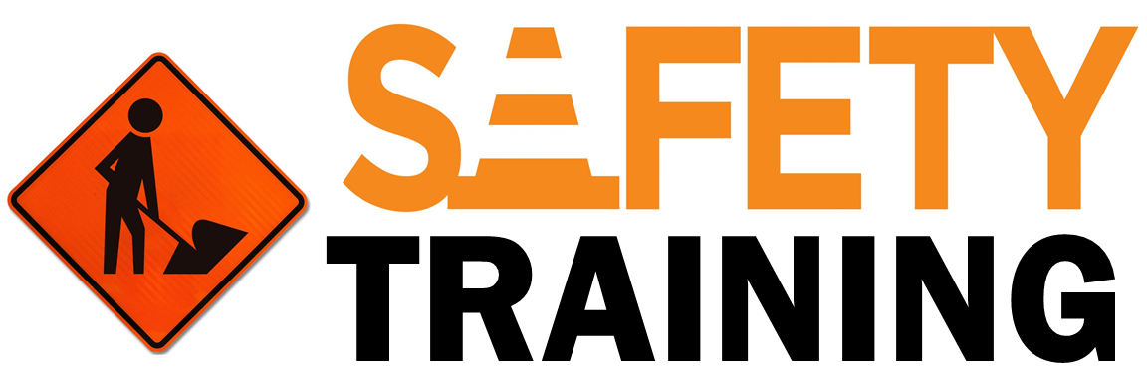

9251 Industrial Court-Suite 201, Manassas, Virginia 20109

(703) 392-7410 phone / (703) 392-7249 fax

**TOOLBOX TALK Bloqueo y Etiquetado (LOTO)**

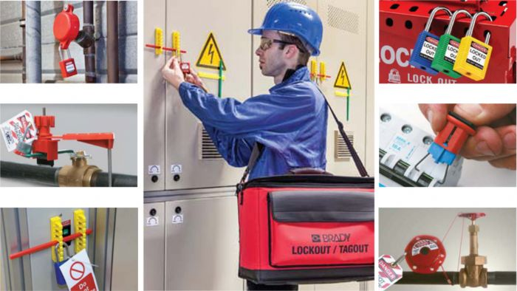

Se produjeron muchos accidentes debido a la exposición a energía peligrosa durante el servicio o el mantenimiento de maquinaria u otros equipos. OSHA 29 CFR 1910.147 detalla los requisitos necesarios para controlar la energía peligrosa mientras se da servicio o se realiza el mantenimiento.

**Tipos de energía peligrosa:**

Eléctrica Mecánica Gravitacional Térmica

Química Hidráulica Neumática

**¿Cuándo se requieren los procedimientos de bloqueo y etiquetado?:**

Servicio/realización de mantenimiento en equipos energizados

Cualquier forma de trabajo en el equipo cuando se omiten las protecciones o medidas de seguridad.

Cualquier forma de trabajo que requiera que el individuo coloque cualquier parte de su cuerpo en el punto de operación o zona de peligro designada.

**¿Cuándo no se requieren los procedimientos de bloqueo y etiquetado?:**

Cambios o ajustes rutinarios y repetitivos que son parte integral del uso del equipo; siempre que el trabajo se realice utilizando medidas alternativas que proporcionen una protección eficaz.

**Definiciones de Bloqueo y Etiquetado:**

**Empleado afectado:** Un empleado cuyo trabajo requiere que opere o use una pieza de equipo que se ve afectada por el bloqueo-etiquetado o que está trabajando en el área donde se está realizando el mantenimiento/servicio.

**Empleado autorizado:** un empleado capacitado que bloquea o etiqueta el equipo para realizar mantenimiento/servicio.

**Supervisor:** el gerente / supervisor del empleado autorizado.

**Bloqueo:** la colocación de un dispositivo de bloqueo en un dispositivo de aislamiento de energía que garantiza que el equipo controlado por ese dispositivo de aislamiento de energía no se pueda operar hasta que se retire el bloqueo.

**Etiquetado:** la colocación de una etiqueta en un dispositivo de aislamiento de energía que notifica a las personas sobre el trabajo que se está realizando. Una buena practica de seguridad es sempre usar un candado y una etiqueta cada vez que el equipo necesita ser desactivado y reparado.

**Energía Almacenada o Residual:**

**Ejemplos de energía almacenada o residual:** condensadores, resortes, componentes elevados, volantes giratorios, sistemas hidráulicos y presión de aire, gas, vapor, agua, etc.

**Métodos de disipación o restricción:** puesta a tierra, reposicionamiento, sangrado, bloqueo, etc.

**¿Cuándo pueden los empleados trabajar en equipos energizados?:**

***Nunca: los empleados deben desenergizar el equipo de acuerdo con la Norma de OSHA de Bloqueo-Etiquetado.***